Upis u Katalog greenfield i brownfield poslovnih prostora

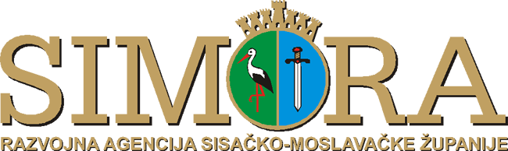
.
Razvojna agencija Sisačko-moslavačke županije SI-MO-RA provodi projekt u sklopu Poduzetničkog impulsa 2013. koji je namijenjen privlačenju investitora, odnosno povećanju kapaciteta na lokalnoj razini za rad s investitorima. SMŽ i RA SI-MO-RA bile su dio projekta Investment Certification Programme for Regions, proveden korištenjem sredstava IPA programa komponente III C, koji predstavlja jedan od najkompleksnijih i najvrjednijih ugovora o uslugama financiranih od strane EU, ukupne vrijednosti 3,44 milijuna eura.
Završetkom ICPR projekta Sisačko-moslavačka županija stekla je status regije za isplativo ulaganje, a djelatnici Županije i SI-MO-RE osposobljeni su za kvalitetniji pristup pregovorima s ulagačima. Znanja i nove vještine koji su stečeni u sklopu projekta prenose se na sve subjekte i ključne osobe u Županiji i na jedinice lokalne samouprave koje su zadužene za prihvat investitora.
U sklopu projekta održane su brojne edukacije u cijeloj Županiji, a iznimno važan dio predstavlja Katalog greenfield i brownfield poslovnih prostora. Aplikacija za katalog je izrađena, te se on, u suradnji s jedinicama lokalne samouprave, popunjava svim raspoloživim prostorima, bilo da se radi o zemljištima, bilo o pogonima, halama ili poslovnim prostorima.
Katalog se nalazi internetskoj stranici katalog.simora.hr te Vam je dostupan u svakom trenutku. Ukoliko imate interes za objavu Vašeg prostora u Katalogu, molim da se obratite na 044/544-204 - Amir ili katalog@simora.hr.

